202６年 ８月２日
ワイズメンズクラブ国際協会
西日本区各部部長・各クラブ会長
各クラブメンバーの皆さま
令和８年熊本地震
西日本区災害対策本部 本部長 岡村 遍導
本部事務局長 井之上温代
本部員一同
「令和８年熊本地震」 災害対策本部 情報

７月２８日午後４時27分に発生した、震度７の 「令和８年熊本地震」から、すでに丸５日が経過しました。
早速、この土日（８月１日、２日）、九州部に設置していただいた被災地対策本部や各クラブメンバーから情報提供を
いただきました。
特に甚大な被害を受けられた、 熊本県八代市や氷川町、宇城市に向けての災害支援物資の搬送や被災地の現状
把握などに、熊本地域のワイズメンズクラブの皆さんやYMCAの皆さんが連携して支援活動を行っている情報が
寄せられ、支援活動情報やメッセージを寄せていただきました。ほんの一部のご紹介ですが、災害対策本部に寄せら
れた情報を皆さんにお伝えいたします。

◆ 「Face Book」のご紹介
１、８月１日、福岡YMCA、神戸YMCA、熊本YMCAが協働で熊本県八代の被災地視察をナビゲート
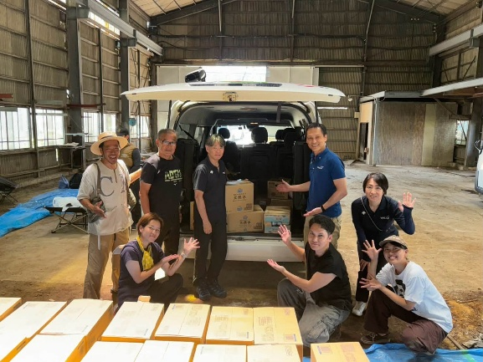
https://www.facebook.com/share/1EnMC5DH9k/
２、熊本ひがしワイズメンズクラブの皆さんが八代市の２か所の避難所でかき氷を提供されました
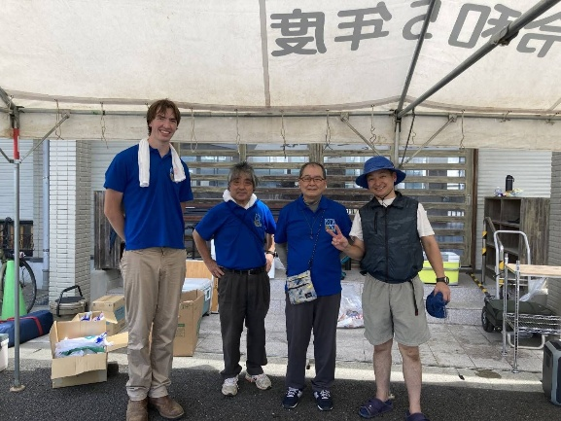
https://www.facebook.com/share/p/19AariQpui/

３、熊本Nスピリットクラブは、御船町（熊本県上益城郡）と宇城市に支援物資を届ける
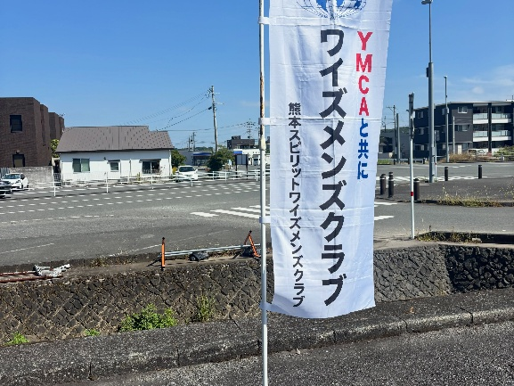
https://www.facebook.com/share/1D4YxusbTB/

４、熊本地震救援・復興支援募金（熊本YMCA）
https://www.facebook.com/share/1EBU9eNjA4/

◆メッセージのご紹介
１、YMCAサービス事業主任、森博之ワイズ＜熊本ジェーンズクラブ＞からのメッセージ（８月２日午前来）
西日本区でも、いち早く災害対策本部が、また九州部でも被災地対策本部が設置され、大変心強く思います。
ちょうど今期は、九州部からも西日本区役員として、地域奉仕・環境事業主任に東 菜保子ワイズ、YMCAサービス
事業主任に私、森 博之が熊本に在住しております。現地情報の発信役を務めて、取り急ぎ事業通信臨時号を作成し
ようと考えております。

なお、個人的には、今回の地震は10年前の熊本地震以上に揺れが酷いように感じました。私の地域は10年前
の熊本地震では液状化が甚だしく大きな被害がありましたが、その後の対策工事のおかげで今回は私の住まいも、
周辺の建物や道路などは、ほぼ無傷の状態です。

また、熊本市内のクラブメンバーのお宅や仕事先も多くは部屋内などが散乱したものの、片付けなどはそれなり
に進んでいるように見受けます。しかしながら、私の実家のある宇城市は建屋被害も酷く、停電、断水が続き、避難所
も満員状態のようです。停電は概ね解消したものの、道路がいたる所で寸断されて人や物資が入るのに時間がかか
っており、加えて暫くは、猛暑・酷暑も続きそうです。

昨夜（８月1日午後９時４７分ごろ）は大きな余震もありましたので、復旧には相当な時間がかかると見込んでいま す。熊本YMCAでは、早速、救援・復興支援に取り掛かっていますので、YMCAサービス事業主任としてもサポート
して、皆さまからも励ましと出来るだけのご支援をいただけると幸いです。

２、八代ワイズメンズクラブ守田富男ワイズからメーリンググループ（九州部内の）に寄せられたメッセージ
九州部ワイズメンズクラブの皆様 、 おはようございます。 八代クラブの守田富男です。
皆様から安否を気遣うお電話やメールをいただき、ワイズの 友情に感謝です。

ようやく落ち着いてきましたので、現況をお知らせします。 クラブメンバーは全員無事です。家屋の被害はありま せん。 私たちは、熊本北部の玉東町の次男宅に避難しています。 停電は解消しましたが、上水道の復旧には時間が
かかるよう です。各県から派遣された給水車が避難所で水を提供しています。

昨日（8月1日）は熊本YMCAスタッフ福山さん、丸目陽子さん、福岡YMCA中村さん、 神戸YMCAの大塚さん と八代の被災地を巡りました。YMCAからの 支援も動き始めています。

なお、昨日（８月１日）は暑い中、熊本ひがしクラブの皆さんが避難所でかき氷をふるまってくださいました。
横田部長にもおいでいただきました。 お会いできませんでしたが、改めてお礼申し上げます。
まずは、取り急ぎ現況をお知らせいたします。
「以上寄せられたメッセージでした」

- 皆さまへのお願いです
１ 「令和８年熊本地震」災害支援金ご協力のお願い
現在、当面の間（概ね９月３0日まで）、災害支援金によるご支援をお願いしております。
送金方法は、各クラブにお送りしている「払込取扱票（郵便振替口座４９３７３：ワイズメンクラブ
西日本区事務所（青色の用紙）」の通信欄に「令和８年熊本地震」災害支援金と記載してください
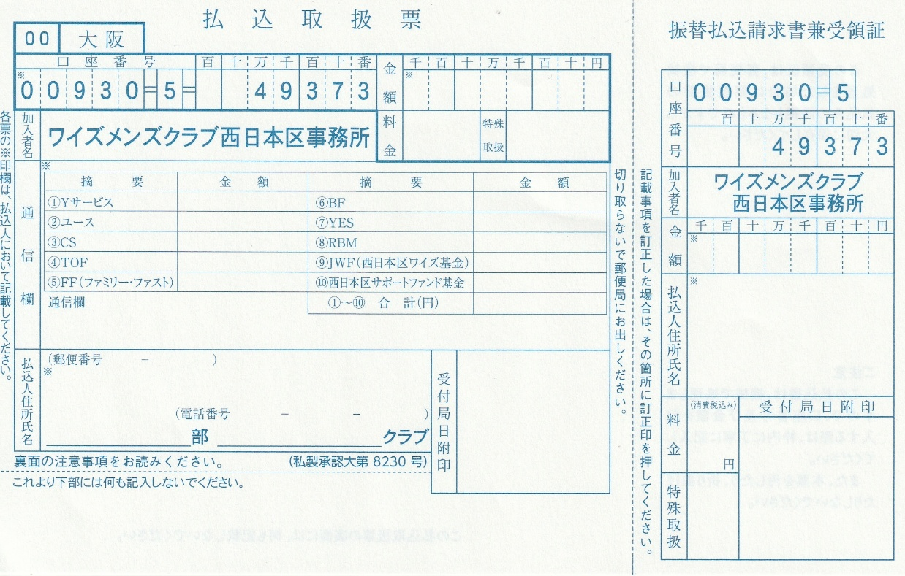
「令和８年熊本地震」災害支援金

２、災害支援物資や災害復旧ボランテイアについて
被災地対策本部や熊本ＹＭＣＡなど、現地の被災状況を随時確認しながら、必要な対応を検討していきますので、個別に勝手に対応をされたり、各クラブの独自判断による対応は、くれぐれもお控えください。ＤＢＣ等で、対応される場合などは、相手クラブの状況を的確に把握して、受け入れ側の要望に応じて適切なご対応に心がけてください。

